Zomerse Tai Chi avond.

Op 19 april was er bij de Warkense Molen in Warnsveld een P-cafe avond met als thema Tai Chi. Tai Chi bestaat uit een ononderbroken serie bewegingen waardoor lichaam, ademhaling en bewustzijn één geheel worden. Het is niet gebaseerd op het vergroten van spieren of het verbeteren van het uithoudingsvermogen, maar T’ai Chi kan klachten van spierstijfheid, coördinatie, balans en flexibiliteit verbeteren. Ook tijdens de Wereld Parkinson dag in Nieuwegein werd aandacht besteed aan het feit dat Tai Chi heel goed kan leiden tot vermindering van de klachten. En daarbij is het ook nog eens heel leuk om te doen, zo bleek.
Er waren zo’n 25 deelnemers, en zowel docente Desiree Kossen als het bestuur waren positief verrast over de mooie opkomst ondanks de eerste mooie zomeravond van dit jaar. Daardoor kon de les buiten gehouden worden in de avondzon.
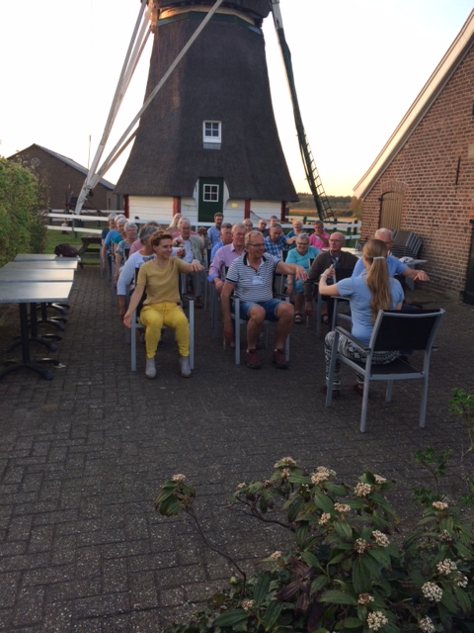
De reacties waren alleen maar positief. Na afloop van de Tai Chi les was er tijd om onder het genot van een borrel of een kopje koffie na te praten. Diegene die belangstelling heeft om meer over Tai Chi wil leren of zelfs een gratis proefles wil volgen kan contact opnemen met Desiree.
Ook is er sinds een enige tijd een boekenstandje waar je boeken over de ziekte van Parkinson kunt lenen, hier werd ook goed gebruik van gemaakt.
Hopelijk wordt de volgende bijeenkomst, een middag pannenkoeken eten, ook zo’n succes.

